项目立项申请报告
申请部门 | 集团信息管理部 | 申请人 | 庞军伟
项 目 概 述
项目名称/件号 | 工程研究院-项目管理软件-飞书
项目类型 | □产品开发 □产品维护 □新客户 □老客户 ■规划预研 □其他
资金预算 | ¥36万元
起止时间 | 2022.5—2023.5
项目概要说明
内容要点：
因2022年3月16日，Conflunce（项目文档管理）+JIRA（项目管理）存在重大安全漏洞并受到黑客攻击，根据国家等何安全要求，需要对Conflunce进行正版化或更换项目管理工具。
经工程研究院与集团信息部对市场上与Conflunce(项目文档管理)+JIRA（项目管理）契合度比较高的多款项目管理软件进行调研对比后，一致认为字节跳动出品的“飞书”从功能上基本能替代Conflunce，另飞书销售代表在4月15日在我司当面说飞书预计2022年5月份，飞书会发布带项目管理功能的新版本，项目管理功能不收费，咱们用的JIRA功能主要是项目管理功能，预计基本能满足目前的项目管理需要，特此提出申请。
现把Conflunce和飞书的功能对比以及费用对比列出来，供领导参考。
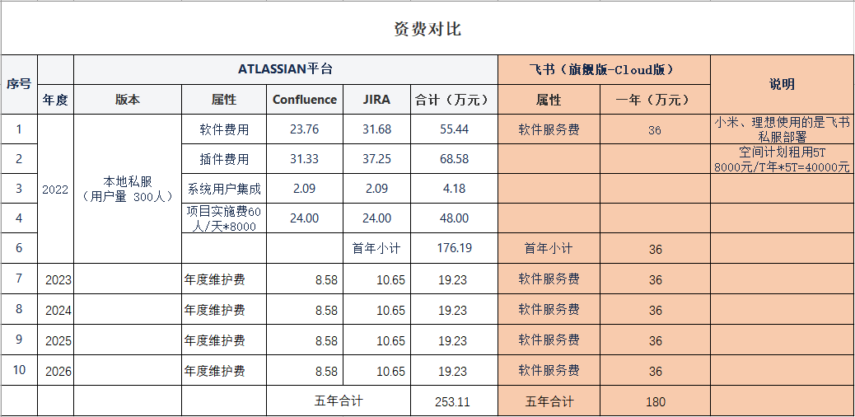
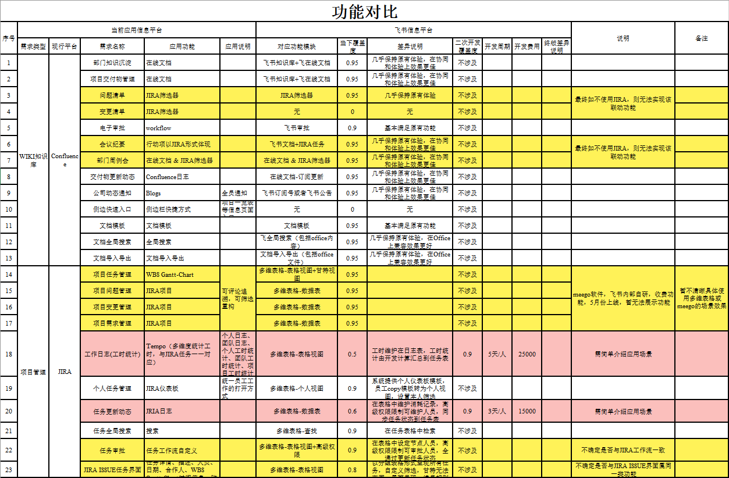
其它说明
Conflunce+JIRA是澳大利亚的软件产品，两国关系是一个风险点，可能影响到软件的正常使用。
按照公司设计开发控制程序的规定，编制此立项申请报告。

技术经理： 营销经理： 财务经理： 总经理：

日 期： 日 期： 日 期： 日 期：

表单编号：GR-61-00-109 (A/0)  光华荣昌 纸张：A4（210×297）

